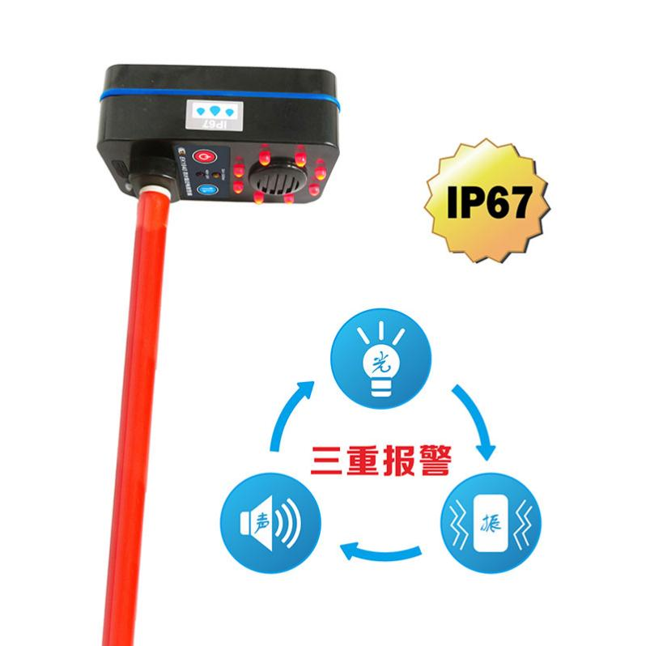
EK1840防水型近电报警器

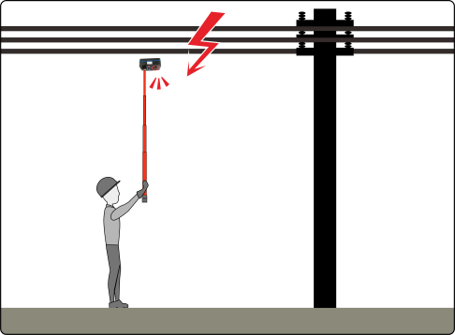

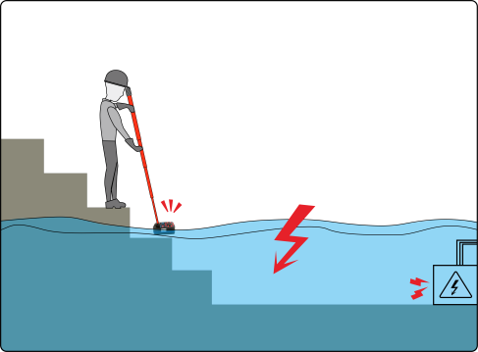

产品功能
靠近带电体时，在安全距离外触发报警，提醒作业人员注意安全，避免发生触电事故，为近电作业人员提供更加安全的保障。
产品特点

- 非接触感应技术，全方位检测空中电场，自动触发报警功能。
- 防护等级IP67，可用于水体验电报警。
- 具有振动、灯光、蜂鸣三重报警方式。
- 具有高压报警/低压报警2个档位选择。
- 可连接绝缘杆使用。
- 报警器功耗非常小，待机时间长达6个月。
技术规格

电 源 | DC 7.4V，600mAh 可充锂电池
报警电压档位 | 低压档：40V～1kV；高压档：1kV～500kV
工作频率 | 50Hz/60Hz
验电方式 | 非接触式
工作时间 | 连续工作（报警状态）：大约8个小时
工作时间 | 待机时间：6个月
报警方式 | 振动，灯光，蜂鸣
重 量 | 约820g（含附件）
外形尺寸 | 长X宽X厚：111mm×60mm×50mm
绝 缘 杆 | 伸态1m
防护等级 | IP67
工作温湿度 | -10℃～40℃；80%RH以下
随机附件 | 报警器：1个；绝缘杆：1个；电源适配器：1个；工具包：1个

